“cheng”文化背景下的学校课程规划、研发指南、
操作手册及评估标准
常州市新北区孟河中心小学
我校始建于1912年，至今历经百年沧桑，人文底蕴深厚。孟河历史悠久、人文荟萃，清朝中后期，以费伯雄、马培之、巢崇山、丁甘仁为代表的孟河医派创造了“吴中名医甲天下，孟河名医冠吴中”的医盛时期。
根据《基础教育课程改革纲要》和《江苏省义务教育课程设置实施方案》的精神，为确保我校课程实验工作的顺利进行，结合本校实际情况，特制定本方案。
一、指导思想
以现代教育思想和新课程理论为指导，更新教学观念，改变教学行为，提高教学效率，满足公民素质教育和学生的个性发展需要。树立学生在整个教学过程中始终是认识主体和发展主体的思想，致力于教学方式和学习方式的转变，促进学生主体的回归和学习能力的提高，关注学生的成长和学习过程中所表现出来的情感与态度，激发学生的内在动因，促进学生的主动发展。
二、总体目标
全面贯彻党的教育方针，以课程纲要，课标为依据，以学生为主体，以课堂教学为主阵地，培养具有社会主义民主法制意识，遵守国家法律和社会公德，具有社会责任感，以及具有初步的创新精神、实践能力、科学和人文素养以及环境意识；具有适应终身学习的基础知识、基本技能和方法；具有健壮的体魄和良好的心理素质，养成健康的审美情趣和生活方式，成为有理想、有道德、有文化、有纪律的一代新人。
三、课程设置规划
1．均衡设置课程。严格执行国家课程，根据德智体美劳等方面全面发展的要求，均衡设置课程，各门课程比例适当，按照本校实际和学生的不同需求进行适度调整，保证学生和谐、全面发展；依据学生身心发展的规律和学科知识的内在关系，整体设置课程；根据不同年龄段儿童成长的需要和认知规律，结合时代发展和社会发展对人才的要求，课程门类由低年级到高年级逐渐增加。
2．加强课程的综合性。注重学生经验，加强学科渗透。各门课程都能重视学科知识、社会生活和学生经验的整合，改变课程过于强调学科本位的现象。
设置综合课程。一至六年级设道德与法治，旨在适应儿童生活范围逐步从家庭扩展到学校，不断丰富社会经验以及社会性逐步发展；各年级年级设科学课，旨在从生活经验出发，让学生体验探究过程，学习科学方法，形成科学态度；一至六年级设音乐课、美术课，旨在丰富学生的艺术经验，发展感受美、创造美、鉴赏美的能力，提高审美情趣。综合实践活动内容主要包括：信息技术教育、研究性学习、社区服务与社会实践以及劳动与技术教育等。使学生通过亲身实践，发展收集与处理信息的能力、综合运用知识解决问题的能力以及交流与合作的能力，增强社会责任感，并逐步形成创新精神与实践能力。
3．加强课程的选择性。加强课程的选择性。根据学校实际情况，提供各门课程课时的弹性比例和自主开发或选用课程的空间，增强课程对学生的适应性，发挥创造性，办出有特色的学校。从《江苏省地方课程选用指南》选取《安全教育》、《环境教育》《吴文化》》作为地方课程，其中《安全教育》、《环境教育》在各年级选择相关内容，《吴文化》在五年级开设。
国学大师郭沫若曾就写字要求提出：培养中小学生写好字，不一定要求都成为书法家，总要把字写得合乎规格，比较端正，干净，容易认，这样对养成习惯有好处，能使人细心，容易集中意志，善于体贴人。草草了事、粗枝大叶、独行专断是容易误事的，练习写字可以逐渐免除这些毛病。所以，全校以硬笔书法课程为必修课程，教材采用统一下发的《习字册》，利用短课时间开设。
另外，把生命与健康课程与《孟河医派》整合，各年级开设《孟河医派》特色校本课程。学校还开展了丰富多样的选修课程，有艺术类、生活类、学科拓展类，如《经典诵读》《生活习作》《朗读者》《数学思维》《快乐英语》等，这些选修课程，打破单一的班级固定的授课模式，学生根据自己选择的课程，实行走班制，到相应的班级进行选修课程的学习。同时，为培养学生的兴趣爱好，发展学生的个性特长，学校特开设书画、舞蹈、短剧、孟河医派文化宣讲团、街舞、小篮球、中医养生操、航模等等多个社团和兴趣活动小组，以适应学生多样化、个性化的发展需要，具体时间安排在每周一下午第三节。

四、课程设置
年 级  周课时  孟河医派文化精神  课程门类 |  | 一 | 二 | 三 |  | 四 |  | 五 |  | 六 |  | 各学科课时数 |  | 占总课时比例
品德类课程 |  | 品德与生活 |  | 品德与社会 |  |  |  |  |  |  |  | 420 |  | 6.9％
 |  | 2 | 2 | 2 |  | 2 |  | 2 |  | 2
语 文 |  | 8 | 8 | 7 |  | 7 |  | 6 |  | 6 |  | 1470 |  | 24.2％
数 学 |  | 5 | 5 | 4 |  | 4 |  | 5 |  | 5 |  | 980 |  | 16.2％
外 语 |  |  |  | 3 |  | 3 |  | 3 |  | 3 |  | 420 |  | 6.9%
科 学 |  | 1 | 1 | 2 |  | 2 |  | 2 |  | 2 |  | 280 |  | 4.6％
体 育 |  | 4 | 4 | 3 |  | 3 |  | 3 |  | 3 |  | 700 |  | 11.6％
音 乐 |  | 2 | 2 | 2 |  | 2 |  | 2 |  | 2 |  | 420 |  | 6.9％
美 术 |  | 2 | 2 | 2 |  | 2 |  | 2 |  | 2 |  | 420 |  | 6.9％
信息技术 |  |  |  | 1 |  | 1 |  | 1 |  | 1 |  | 70 |  | 1.1％
综合实践活动 |  |  |  | 2 |  | 2 |  | 2 |  | 2 |  | 350 |  | 5.8％
地方和学校课程 |  | 2 | 2 | 2 |  | 2 |  | 2 |  | 2 |  | 490 |  | 8.1％
周学科课时数 |  | 26 | 26 | 30 |  | 30 |  | 30 |  | 30 |  | 30
活  动 | 晨会（夕会） | 每 天 10 分 钟
活  动 | 体育活动 | 1 | 1 | 2 |  | 2 |  | 2 |  | 2
活  动 | 周活动课时 | 1 | 1 | 2 |  | 2 |  | 2 |  | 2
课程设置相关说明：
1．学校在制定课程计划实施方案时，尽可能结合学校实际，在国家规定的课程设置和课时比例范围内作适当的调整。
2．每学年上课时间35周。学校机动时间2周，学校根据具体情况自行安排，如校园文化节、趣味运动会等。复习考试时间2周。寒暑假、国家法定节假日共13周。
3．综合实践活动及地方与校本课程共占课时总量的20%，综合实践活动安排10%，地方与校本课程也安排10%，整合使用。综合实践活动是国家规定的必修课，主要包括：信息技术教育、研究性学习、社区服务与社会实践以及劳动与技术教育。地方课程和校本课程是课程层次化、多样化的体现，学校根据学生的需求，综合本地人文、自然的优势和传统，针对学生的兴趣和需要，充分利用各类的课程资源开发地方与校本课程。在课时的具体分配上能体现课程均衡性原则，其它学科不挤占综合实践活动以及地方和校本课程的课时。为培养学生的实践能力和创新精神，各学科普遍增加了实践活动的内容。学校根据活动的性质和内容，做到统筹合理安排。
4．课程的设置。学校根据实际情况选择分科课程。
5．三至六年级开设英语课程。学校根据省教育厅确定的小学开设英语课程工作的目标和步骤，加快推进本校小学英语教育。
6．学校开设的各门课程尽可能结合本学科特点，有机进行思想道德教育。专题教育的内容如环境、健康、国防、安全、禁毒等在相应的课程中尽可能渗透。
五、课程研发理念与指南
1、办学理念：
为学生成长奠基，为教师发展服务。
“为学生成长奠基，为教师发展服务”的办学理念源于我校百年发展历史的精髓提炼和对“少年强，则中华强；师资优，则教育优”的认识，也是新时代我校可持续发展的需要，体现了“cheng”文化的价值取向。
以人为本，把人的发展放在学校一切工作的首位。通过小学六年的时间，促进学生德、智、体、美、劳等多方面的健康成长，为“百年树人”的伟大工程夯实坚实基础，为学生的成人长才做好充分积累和准备。同时，创造机会，搭建平台，请进来，走出去，为不断提升教师的师德和专业发展水平而精心组织、提供热情周到的服务。在成事成人、分享成功的过程中，实现师生和学校共赢发展。

2、学校文化定位：
构建 “cheng”文化（即城 、承、诚、成、呈）
学校“cheng”文化的“cheng”,即“孟城”之“城”，“传承”之“承”，“真诚、诚信”之“诚”， “成长、成事、成人、成功”之“成”。孟河，也称孟城，我们的“cheng”文化具有鲜明的地域特色，作为孟城人、孟小人，每个人都应传承“孟河医派精神” ——“博爱、诚信、博学、创新”；作为现代人，每个人都要真诚做事，诚信做人；作为社会人，每个人都要成事成人，成长成才，乐于分享成功。
我们在多方寻求特色之点、生长之点的过程中，宝地寻宝终见宝——孟河医派文化这个大宝藏以其博大精深、内涵丰富，彻底征服了我们。我们与专家一起分析、研究，在继承弘扬孟河医派文化精神和促进学生健康成长之间寻找契合点，提炼出了孟河医派文化精神的核心，即博爱、诚信、博学、创新。博爱、诚信，能促成人，博学、创新，能促成才。这又与我校的“cheng”文化（关键词：城、承、诚、成、呈）的建设意图不谋而合，我们将二者有机整合，点面合一，在孟“城”继“承”、弘扬孟河医派文化精神，博爱“诚”信，勤学创新，体验“成”功自信和快乐，促使师生发展精彩纷“呈”。有了孟河医派文化精神这个主心骨，使“cheng”文化有了根、有了魂，接了地气，有了底气，更充满朝气。

孟河医派文化精神
博  爱
诚  信
博  学
创  新
仁心仁术
博施济众
守信践行
真诚严谨
博采众长
博施济众
打破陈规
灵活变通
继 承 发 展
教  师
学  生
博爱
创新
创新
博学
诚信
博学
诚信
博爱
爱国爱校
爱生如子
乐于助人
诚实守信
尽心尽职
真诚服务
刻苦钻研
理实俱进
博而能专
敢于尝试
灵活变通
推陈出新
爱国爱校
爱人爱己
互帮互助
信守诺言
知错就改
有责任心
勤学苦练
取长补短
知能俱进
大胆尝试
随机应变
举一反三

3、成立由校长负责之下的孟河医派文化cheng课程建设领导小组
组长：高锋
副组长：林中坤
成员：雷红霞、邱瑶、雷琴华、王晴晴、曹建群、丁建宇、巢振东
学科指导组：
语文：雷琴华、张双莉、刘妍、张亚昕
数学：雷红霞、张思月、冷小燕
英语：高锋、王晴晴、何琳苏、肖洁
艺体：邱瑶、徐翼飞、谢双跃、周建新、汤志刚、肖杨
（1）规范开发学校课程的程序与管理，加大对教师课程开展能力的培养。校本课程的大致开展程序为：建立组织——动员——形成核心价值——学生需求评估——资源评估——形成课程规划——培训——过程调控——总结评价——改进——进行第二轮的开发活动。
（2）注重对教师的培训工作。培训采用互动式，讲授与研讨、教学观摩、方案设计、说课等有机结合，并通过“走出去，请进来”相结合的培训方式，逐步提高教师的课程研究意识和课程实施能力，以先进带后进，最终达到人人是课程的参与者，人人是课程的管理者，人人是课程的开发者。
六、课程目标
1、定性目标：
博爱、诚信直指思想品德和人生价值观，“仁心”在怀，宽容待人，乐善互助，言行一致，是立身之本。博学、创新是引导学生培养和习得终身学习能力，苦学乐学，严谨细致，博采众长，求变创新，有学识，有本领，是立足之本。
▲ 博爱：对学生进行爱的教育，教育学生尊重每一个生命，善待、爱护生命。爱父母、爱同学、爱自己，与人友爱，为人友善，与同学互帮互助，善待身边的人。爱国家、爱家乡、爱学校，爱护学校的公共财物，爱花护草，爱心满园。
▲ 诚信：遵章守纪，真诚待人，诚实守信，知错即改，说到做到，敢于担当，体验做人的尊严和快乐。
▲ 博学：博学是强大自己的一种方法，更是一种精神。我们教育学生向孟河名医们学习，学习他们严谨的作风、苦学的精神。学习孟河名医能放下架子和身段，善于向他人学习以取长补短、完善自我的积极态度，平等对待各门功课，学以致用，知能俱进，促使学生养成谦虚好学、奋发向上、不断进取的良好学习态度和习惯，为未来发展奠定坚实基础。
▲ 创新：教育学生拓宽视野，学以致用，随机应变，举一反三，多角度解决遇到问题，有较强的创新意识与实践创新能力。
2、定量目标：
项目 | 2016.9~2017.8 | 2017.9~2018.8 | 2019.9~2020.8
质  量  标 准 | 1.语、数、英全科及格率达92%，优秀率达30%。.  2.完善艺、体、科学等学科考核办法，教学质量有提高。  3．学生参加各种竞赛获奖率达到 60%左右，5%左右的学生公开发表各种作品。  4.学生健康素质95%达到国家标准，优秀率达10%。90%学生心理健康。  5．评选100名“博爱、诚信、博学、创新”特质的孟小名医式好少年。 | 1.语、数、英全科及格率达94%以上，优秀率达35%以上。  2. 艺、体、科学等学科教学质量有明显提高。  3.学生参加各种竞赛获奖率达到65%左右， 8%左右的学生公开发表各种作品。  4. 学生健康素质95%达到国家标准，优秀率达12%。92%学生心理健康。  5、评选200名“博爱、诚信、博学、创新”特质的孟小名医式好少年。 | 1.. 语、数、英全科及格率达95%以上，优秀率达37%以上。在同类学校中达到前列。  2. 艺、体、科学等学科教学质量有显著提高。  3．学生参加各种竞赛获奖率达到 70%左右，10%左右的学生公开发表各种作品。  4. 学生健康素质96%以上达到国家标准，优秀率达15%左右。95%学生心理健康。  5. 评选300名“博爱、诚信、博学、创新”特质的孟小名医式好少年。
3、具体学科素养：体育素养、艺术素养、阅读能力等（见具体各学科课程实施方案）。

七、课程架构
（一）学科课程体系
学 科 课 程 体 系
国家课程
整合各学科
有机渗透
思品
语文
数学
英语
音乐
体育
美术
科学
综合实践
地方、校本特色课程

低年级
了解8～10种中草药
知道名医
故事
卫生习惯爱家乡爱学校爱自己
中年级
参加中草药种植实践
高年级
认识16～20种中草药及功效
感悟孟河医派文化精神（日记、作文、绘画等）
学以致用
服务他人
宣讲名医
故事
认识12～15种中草药及功效

图5

1、国家课程，全面渗透，扎实推进。
孟河医派文化是历史科学、自然科学和人文科学相结合的综合领域，它建立在广泛的学科基础之上，所以我们将孟河医派文化核心精神渗透到各学科教学中。将“孟河医派文化”教育与国家课程的实施相结合，特别是语文、品德与社会、音乐、美术、体育、科学、信息技术、综合实践等课程。
根据不同学科特点，从学科育人角度和知识体系的内涵出发，充分挖掘课程中的中医文化元素，对学生进行适度拓展的有针对性的孟河医派文化教育。
如：培养学生热爱家乡、热爱祖国、热爱中医传统文化的良好品质，这些正是学校德育课程教学目标内涵所在。在教五年级《品德与社会》中《9、中山陵前》一课时，教师适度拓展，由孙中山先生讲到他题写的“博施济众”，是为了褒奖丁甘仁（又名丁济周）热心公益为国为民、办学弘扬中医的贡献，使学生受到了生动的博爱教育。
在语文教学中，梳理出教材中相关题材的课文如《永远的白衣战士》、《李时珍》等，对抗击“非典”的医务工作者舍己为人、身先士卒的感人事迹和李时珍编写东方医药巨典《本草纲目》的故事，加以重点挖掘，有向拓展，对学生进行博爱、责任教育，教育学生学习李时珍为病人解除痛苦而学医的好思想，用以端正学习目标，学习李时珍在编写《本草纲目》中表现出来的严谨态度和忘我精神，感受其对病人生命健康的高度负责和对医药事业的热情。
我们在语文及英语等学科的教学中，采取听、说、读、写等方式，多角度地将孟河医派文化相关内容分散到各种训练中，落实更扎实。数学课上，教师将中药配方中各味中药的不同克数及配伍比等，设计成填空、选择、四则运算等题型来解决生活中的实际问题，让学生在与生活密切结合的真实情境中，训练和提高思维、计算能力的同时，学习孟河名医一丝不苟的严谨态度。音乐课上在学习演唱有关博爱、诚信、创新等方面内容的歌曲时，通过教师或启发学生讲一些孟河名医的相关故事予以旁证、解释，与大家分享心得体会，加深彼此对孟河医派文化精神的理解。体育课上的间隙，教师可选择一些生动有趣的健身操(如五禽戏)来指导学生训练，激发学生参与体育运动的兴趣，有机渗透中国的养生文化，益身心，增体质。美术课则采取拓展教材的策略，从美术学科育人的角度补充进一些孟河医派文化方面内容，丰富表现题材。如一年级下册《我的地图》，在学生欣赏完藏宝图、淹城动物园地图之后，出示孟河医派名医传播世界示意图，感受孟河医派对中国乃至世界医学的深远影响和重大贡献，增强作为中国人、孟河人的自豪感。在指导六年级学生用绘画形式表现“三百六十行”时，鼓励学生从人物动态、服饰特征和医诊大堂的家具摆设等方面入手，大胆表现孟河医派名医抱着满腔热情为病人解除病痛的感人场面，突出“仁心仁术”的主题。科学课上，师生一起运用查医学典籍、用天平秤称量、记录分析等方法，就药方中各配伍中药的药性作用强弱与其克数多少之间的相关性展开了解性研究，感受孟河名医高超医术背后体现出的诚信、严谨、博学和创新。
总之，我们积极寻找孟河医派文化核心精神与学科教学的有机契合点，丰富渗透形式，充分体现孟河医派“cheng”文化课程的开放性、辐射性。两者之间的有机渗透和多元综合，使国家课程的实施体现出了我校的课程特色，更有利于对学生的健康成长施加常态化的绵柔滋养。
2、地方、校本课程，分出年段，重点落实。
我校先从一到三年级开设生命健康课，渗透孟河医派文化，主要由班主任老师组织学生认识常见的几种中草药，初步了解其药效；师生收集、讲述一些名医故事；四到六年级开设了校本特色课程——孟医/生健课，充分利用《孟河医派》校本教材，由专业教师带领学生全面近距离接触孟河医派，领略名医风采，解读丰富内涵。
为更好适应时代发展和学生成长需要，我学校聘请校本课程指导专家，成立《孟河医派》特色校本课程研发组，由高锋校长任组长，林中坤副校长、邱瑶副教导任副组长，18名中年轻教师任组员，以原来《孟河医派》教材为蓝本，发挥团队、专家的智慧编写1-12册《孟河医派》特色教材，从2018年3月起开始编写。通过进一步挖掘、整合孟河医派文化资源，增删内容，重新编撰校本课程教材《孟河医派文化》校本教材，分别以“博爱、诚信、博学、创新”为主题，编辑低、中、高年级等12序列化教材和1本《孟河医派名医故事》，走进学生内心，走向社会生活，多方拓展延伸，以增强课程的适切性、生活性、趣味性，提升课程实施水平。从2019年3月起在各年级全面实施，边实施边修订。

同时，我们还积极开发与之相整合的少先队活动课程、综合实践活动课程及与语文学科相整合的课程，组织学生广泛参与，在课程中培育师生“博爱、诚信、博学、创新”的精神文化。
（二）活动课程体系
活动范围很广，内容多样，主要分常规活动和特色活动，又可分学校、班级等不同层面活动（实际上常规活动、特色活动和学校、班级活动是互为交叉、重叠的）。现以前一种分法予以梳理汇总（见图6）
活  动  课   程   体   系
特  色  活  动
雏鹰争章，争当孟小名医式好少年
我们是小中医实践活动
“孟小名医式好教师”评选
班级
活动
专题班会
“博学，我能行”评比活动
德育
基地
活动
孟河医派陈列馆
孟河敬老院
常  规  活  动
校园节庆
活动
迎新春、庆元旦
庆“三八”、庆“五一”
端午、中秋、敬老节
庆“六一”、教师节、国庆节
校园经典
活动
安全、生命教育周
消防、防震疏散演练
体育节、科技节
艺术节、读书节
班级
活动
主题队会
大课间活动
拓展
活动
10岁礼
开学、毕业课程
社团活动

（三）环境课程体系
1、整体规划，逐步开发，不断完善。
我们根据学校三年发展规划和孟河医派“cheng”文化课程建设的需要，采取整体规划、边开发边完善的策略，继续充实校园的孟河医派文化展览内容，丰富展示形式，拓宽展示场所，积极构建孟河医派文化环境体系（见图3），移步换景，让每个进入校园的人在任何一个地段，都能深切感受到浓厚的孟河医派文化氛围。
亭园
环  境  课  程  体  系
班级
名片
一、四年级：博爱
二年级：博学
三年级：四大名医
五年级：诚信
六年级：创新
班 级 层 面
读书
园地
其他
特色班级
授旗
以名医家名字命名，如：甘仁班
孟河医派文化展示墙
学 校 层 面

路
丁甘仁路
费伯雄路
费绳甫路
李时珍路
马文植路
巢渭芳路
马培之路
楼
博爱楼
诚信楼
博学楼
创新楼
墙
“cheng”文化长廊
诚信墙
孟河医派文化主题墙
连廊
名人名言
警句格言
思贤亭
恽铁樵园
谢观园
丁甘仁创新园实践基地
法征麟园
余听鸿园
贺季衡园
沙石安园

图3

从一走进校门，就能看到北墙50米的“cheng”文化长廊和南面展示孟河医派文化精神教育阶段成果的橱窗，“cheng”文化长廊突出孟河医派文化精神的8字核心“博爱、诚信、博学、创新”，并作“cheng”文化（城、承、诚、成、呈）简要解读。
我们主要以孟河医派医家名字命名校园内各道路（如丁甘仁路、马培之路、巢崇山路、巢渭芳路、费伯雄路等），将文泽楼翻建后的综合楼命名为博爱楼、将文渊楼翻建后的教学楼改名为博学楼、文萃楼更名为创新楼、学校食堂溢芳楼则将改为诚信楼。博爱楼南面的东、西花圃分别命名为“恽铁樵园”、“法征麟园”，北面的东、西花圃分别立上“余听鸿园”和“谢观园”的牌子。诚信楼南面的东、西花圃分别以“贺季衡园”、“沙石安园”命名。博学楼南面专辟的中草药种植基地挂上“丁甘仁创新园实践基地”的牌子（参见图4）。根据需要，牌子上会附上医家简介，便于师生了解、研究。
我们已将学生创作的一批孟河医派文化主题书画作品在创新楼、博爱楼的连廊、楼梯口等处悬挂展示。
在学校教学楼、综合楼的合适位置，拟设立“孟河医派文化”主题墙、博爱墙、诚信柱（角）、博学园地、创新成果展示窗等。在学校连廊横梁上呈现了与孟河医派核心精神相关的名人名医名言和我们学生自己的格言。根据整体环境布置需要，拟建“思贤亭”，亭子柱身四周镶嵌上有孟河四大医家资料的专版或书法作品等……
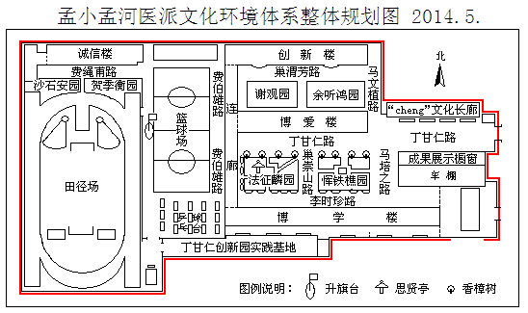
通过赋予楼、墙、园、路等新名字、新含义，浓厚文化氛围，让学生多维度地自主感受孟河医派医家们展现出的人文精神，润物无声，滋养心灵。
图4
2、班级命名，特色鲜明，彰显个性。
加强班级小环境中孟河医派精神文化的营造。每个班级都围绕这一核心文化，设计班级文化，制作了班徽，设计了班名，布置了孟河医派班级文化园地。
各班在学校的统一布局要求下，确立本班的特色中队名称（一、四年级：博爱，二年级：博学，三年级：四大名医，五年级：诚信，六年级：创新）。于是，一个个个性鲜明的特色中队之名映入眼帘（“爱心苗苗”“智多星”“小书虫”“诚之队”“金麦穗”“金银花小队”“菊花小队”……）。我们还将命名特色班级（授旗）（如伯雄班、甘仁班、培之班、渭芳班），以表彰这些班级的出色表现和创新成果。
我们拟将各班教室后面的黑板改建为“孟河医派文化”展示墙，集中介绍班级文化活动的实施方法措施，中草药知识窗，展示学生对孟河医派文化的学习、感悟和运用的心得及相关作品，体验成功快乐。
这样，从校园的大环境到班级小环境，多方位、多角度地让学生自主感受孟河医派代表医家博爱、诚信、博学、创新的精神，在潜移默化的熏陶中增强向善向学的意识，见贤思齐，规范言行，茁壮成长。
八、课程实施操作手册
（一）孟河医派“cheng”文化背景下的课程实施理念：
“为学生成长奠基，为教师发展服务”——作为我们孟小课程实施的主要目标；
孟河医派文化的精髓“博爱、诚信、博学、创新”——作为师生成长课堂必须具备的精神；
追求“真实、朴实、扎实”——作为成长课堂教学风格；
关注“教学目标”的有效达成，采用“预习生成、核心问题、师生互动、当堂练习、反馈评价”——作为成长课堂的基本教学结构。
这里的“成长”是多元的成长，是师生精神的共生共长，是课堂教学中，教师教学风格的发展，学生的知识与能力的提高，是情感态度价值观的发展，是道德的提升，是智慧的生长，是教师与学生、学生与学生之间互相碰撞与激活、相互认可与融合，彼此竞争与合作、共生共长的课堂。
1、成长课堂是关注生命成长的课堂。“生命成长”的内涵很丰富，主要包括以下几方面。其一，身心的发展。课堂要关心生命的成长，首先要关注身心的健康发展，张扬人的个性，这是成长课堂的基本价值取向。其二，情感的丰富。在课堂教学中通过不断地走近文本，接触文本中描绘的各种事物，认识各种现象，丰富各种体验，感受生命的意义和生活的乐趣，培养情感，陶冶情操。其三，智慧的生长。课堂要关心生命的成长，就要关注人的智慧生长。在课堂教学中通过师生、生生、人本对话，生发智慧，让课堂时时闪烁着智慧的光芒。其四，道德的提升。“道德的提升”是生命灵魂的升华，是生命境界的体现。人的道德品质是在后天习得的，绝大多数人是通过后天的教育，尤其是在课堂学习中形成的。课堂要关心生命的成长，就要关注道德的提升。在课堂教学中培植人的道德，让道德彰显生命的魅力。
2、成长课堂是师生共同成长的课堂。我们追求的成长课堂注重关注学生的成长和教师的发展，是教学相长的课堂，是共同成长的课堂，是终身学习的课堂。在教学活动过程中，学生的问题和探究的策略无一不启迪教师生发新的智慧，学生的独到的、意外的见解无一不促进教师产生新的认知，教师个体对教学活动的反思也引发自己生成新的境界。从这个意义说，真正关心学生成长的课堂，就是师生共同成长的课堂。
在成长的过程中，要重点关注：教学目标的有效达成，教与学方式的科学匹配，要灵活选择科学有效的混合学习的教学方式，不搞一刀切，积极倡导小组学习，但也可以是自主学习，也可以是教师的讲授。
（二）课程实施备课结构
1、备课基本程序
备课采取主题式备课：主题学习研究——教材解读——备课组内备课、上课、评析——重建跟进
2、课堂主要流程与结构
A、教学流程
基于“成长课堂”的教育理念，我们的成长课堂教学基本上有六个基本流程：自主预习，生成问题→交流提炼，聚焦核心→小组互学，探究问题→全班交流，解决问题→课堂练习，当堂反馈→总结提炼，拓展延伸。通过这样的教学流程，把学习的主动权还给学生，把学生的成长权，还给学生，激发学生自主预习的积极性、培育学生自主学习的能力、优化学生的思维品质，教师在这一过程中，是支持者、引导者、激发者，通过精妙的点拨引导，最终实现学生的自我成长，教师的科学发展。具体要求如下：
（1）自主预习，生成问题。指让学生根据学习内容，先在课前或课堂初始时进行独立的预习，对所学内容有初步的认识，生成问题。教师在这一环节要提前布置好课前学习单，或提供一些微课，让学生先自学，产生思考，列出问题。即先学后教，把学生的先学当作课堂教学的推进基础。
（2）交流提炼，聚焦核心。指教师根据教学目标，通过检查交流，分类、聚焦和提炼学生在预习过程中遇到的开放性核心问题，为课堂教学有明确的目标性和指向性。
（3）小组互学，探究问题。主要指围绕明确的适量的学习任务，要在小组长的带领下，学生与学生之间相互探究、相互讨论、相互纠错的过程，一般有两人之间的“对学”，也有4—6人学习小组之间的“群学”，还包括师与生点对点的讨论、点拨。小组内要有骨干学生起一定的组织作用，成员互相协作，会聆听，会补充、会质疑、会交流、会总结、会汇报。在这过程中，教师要博爱学生，关注各类学生，至少深入参与二类学生的学习，既要关注后进学生交流、点拨，又要关注优秀学生的思维碰撞，真诚指导学生有序开展讨论，指导讨论有困难的学习小组，老师要在参与过程中发现整理归纳自己得到的反馈信息，并且找出问题的共性，即学生普遍存在的问题，及时了解成因，思考对策，适时作出积极的反馈，提升课堂教学的针对性与效度，避免小组合作流于形式，并基于这些核心问题与生成性资源把学习活动推向深入。
（4）全班交流，解决问题。全班交流的主要任务是由“内部交流”到“外部协商”，形成群体性的意义建构的过程，而不是一个学生或一部分学生的意义建构。学生可以用语言、表演、图案、算式等来展示自己个人独立思考的成果、或与同伴讨论辩驳、或与小组交流的思考过程与讨论结果，最后达成群体性的共识，实现核心问题答案的意义建构。教师在交流环节主要任务是组织有效交流，适时介入，巧妙引导、有效提升。
（5）课堂练习，当堂反馈。指尽可能每节课都安排练习时间，并要求学生当堂、独立完成，当场反馈，不遗憾死角和问题。这些练习主要是用教材中的或补充习题、练习测试中的与核心问题或数学中的例题匹配的习题，一方面可以及时检测、反馈掌握情况，另一方面又减少了课后作业，减轻过重课业负担。
（6）总结提炼，拓展延伸。在交流展示的基础上，教师或学生相机概括、提炼学生初步形成的学习成果，促进学习目标的有效达成。可以是引导学生反思总结完善知识结构、形成方法体系，也可以是引导学生回顾思考过程提升思维品质，最后拓展延伸，让学生从课内走向课外，从单一走向综合。可以根据不同学科，如语文可以组织群文阅读，数学可以提优深化等。
（B）课堂结构
课堂改革的关键落脚点在教学设计结构的转变上。我们参照新北区教研室的 “交往互动式”教学设计结构。如下图：
这种设计结构，体现了课堂转型的特点，解决了课堂转型到底要转向哪里的问题。1、以学科知识体系为线索的课堂教学设计逻辑结构向着以学生学习活动为线索的逻辑结构发生转变。2、教师教学的出发点和着力点开始从教师如何“教”转变为学生如何“学”，但又不忽视教师的“教”的作用。3、标准化的学生培养模式正向着开发学生多元智能、为学生提供多样化的课程和个性化的教学发生转变。这种教学设计结构，打破了教师固有的备课模式和教学模式，引导教师从思维到行动进行整体的变革。
（三）课堂实施形态
成长课堂，主要是体现师生成长，仅有学生的成长，没有教师的成长，也不是完整的成长课堂。我们主要采取以下课堂形态：
我们的上课形态，平时是一人一上，但教研活动，我们主要采取一人多上，或多人多上，通常做到一备二上，或一备三上，既能关注本节课的前移，又要关注课堂的后续。例如：一般学校公开课上完，这节课的研究就结束了，但我们采取主题式系列教研活动形态：主题学习研究——教材解读——备课组内备课、上课、评析——教研组上课、评析——重建跟进完善，在这过程中，把上课的教案和重建的教案发到网上或QQ群共享，分享上课的心得与重建的思考。
- 建立成长课堂新常态的制度
1、分年段关注教师教与学生学的行为策略。
在课堂教学中，要积极引导形成良好的课堂行为，保证课堂多向互动教学活动的动态生成的顺利推进，研究课堂上教师教的行为，学生学的行为的策略。

 | 低段 | 中段 | 高段
教师教的  行为研究 | 面向全体学生，基于学生兴趣的教学 | 尊重个体差异，基于良好的学习品质养成的教学。 | 树立服务意识，亦师亦友的引领式教学。
学生学的  行为研究 | 倾听、表达 | 平等对话、自主学习 | 合作、表达、运用
低年段教师要面向全体学生，努力开展基于学生兴趣的教学，以培养、激发学生的学习兴趣为第一要义，关注低段学生在课堂中专注地倾听，勇敢地表达的习惯，训练他们倾听的持久性，表达的完整性。中年段的教师要从尊重学生的个体差异出发，开展基于学生良好的学习品质养成的教学，致力于培养中年段的学生之间、师生之间展开平等的对话互动，引导学生自主地参与课堂，自主学习。高年段的教师必须牢固树立服务学生的意识，开展亦师亦友的引领式的教学，把课堂还给学生，让学生真正成为课堂的主人，从而学会同伴合作、准确表达、灵活运用、智慧创新。
2、建立成长课堂的教学新秩序和新常规
新的课堂必须要有新的机制才能得到保障，经过多年实践与思考，借鉴优秀学校——新桥实验小学、百草园小学、春江中心小学等学校推广的研究成果，在我们近几年研究的基础上，构建一系列的成长课堂新常态。我们采取多样化的混合学习方式，可以自主学习，可以小组学习等形式，在遵循教学规律的基础上，我们积极推行小组学习。这里主要介绍“小组学习”新常态。因为小组学习是“成长课堂”最显著的一种学习方式，它对于课堂转型的整体推进具有里程碑的意义。
（1）合理分组
分组原则：组内异质、组间同质
学习小组一般由２－６名学生，根据性别、成绩、个性特点、家庭背景、守纪状况等方面合理而有差异地建立起来的相对稳定的组织。组内异质，便于组内互助合作。组间同质，保证了全班小组间的公平竞赛。（在可能情况下尊重学生意愿 座位安排 编号 确定同伴 决定小组规模 确定小组成员 做到办学行为与办学理念——为学生成长奠基，为教师发展服务相匹配）
（2）角色分配
合理分工、全员参与：不同的活动任务有不同的分工，一般有组长、副组长、记录员、纪律员、卫生员等。（但角色要互换，视学科情况，有时不一定这样严格分工，可以隐性分组。）
（3）小组的文化建设
设计组名
形成组训
确定目标
商讨“小组合作学习公约”
（4）组长培养
活动初期要重点培训组长，强化其分工、组织、提问、激励、检查、提醒、总结等职能。
例如：各个小组面对不同的学习任务，组长要学会在短时间内合理分工，并有序地组织小组交流：这里要注意两点
（A）小组不同，分工不同：
2人小组学习时要互相默契地达成共识，如分段读、互相检查，你说给我听，我说给你听，你检查我，我提醒你等；
4-6人小组时组长的任务艰巨，首先组长要提醒组员先自主学习，时间差不多的时候要提醒开始交流，并指定谁先来，或鼓励谁先说，一般简单的问题让中下生先说，而比较有挑战的问题让优等生或自己先开个头，一般每个人都要参与交流，交流前要明确谁负责记录，随时提醒大家注意倾听别人的发言，交流后要及时进行汇总并指定谁负责汇报。
（B）任务不同，交流方式不同：
如果是需要小组成员同步共同学习的内容，可以设计轮流交流的方式，也可以采用一人主讲，其他人补充质疑的方式；如果是可以分解的学习任务，就可以采用分工合作的方式，每个人主攻一个方面，小组合作时汇总大家的意见，并相互补充。
（5）小组学习的话语系统
在活动进行的不同时段：
角色 | 话语交流系统
组长 | “大家先独立思考……”“准备好了吗？谁先来说说……”“有不一样的想法吗？”“时间有限，我们先交流到这里……”
讲述者 | “对于这个问题，我是这样想的……”“对于我所讲的内容，你们有什么想法？”“我所说的清楚吗？”
倾听者 | “你的观点是……” “我不理解的是……”“你能用另外的方式表达吗？”“我有不同的想法……”“我认为……”“你们都认为……但是我……可以这样认为吗？”
总结者 | “经过讨论，我们分别从……展开了交流，谁还有补充吗？或者有不一样的想法？”
合作开始前——“大家赶快自主学习吧，别忘了圈划批注”“记住老师的关键问题是……”“别闲着，每个人可以从不同的角度想得不一样！”
合作开始时——“自己学习得差不多了吧！我们开始交流！”
“今天谁先来？昨天是你，今天轮到他吧！”“要仔细倾听哦，每个人可以说不一样的”“谁有补充？”
合作时部分学生参与度不够时——“你听清楚大家的想法了吗？来重复一遍呢” “你能说得更清楚一些吗？” “我们要加油啦！”
合作时部分学生表现很好时——“哇，你的进步真大！”“你说的我们都没有想到，你是怎么想出来的？”“看来你之前付出了很多努力……”
合作总结时——“经过讨论，我们一致认为……”“刚才大家一起合作，提炼了这样几个观点，一是……二是……”“我们组认为……，我个人刚才又有了新想法”“你们还有什么补充？”“刚才一组说得特别好，让我们也得到了启示，我们觉得
(这些话语分别可以来自组长、鼓励者、记录者、总结者、检查者……)

（6）小组学习设计的注意点
①小组学习活动要有挑战性、探究性。一般适用于开放性的大问题或结果多元、方式多元的学习活动。
②设计活动时要细致设计活动的程序（要用具体的动词加以描述，让学生清晰地明了在活动中先做什么，再做什么，最后达成什么，思考以何种方式呈现……）
③一般来说，小组学习前必须有充分的自主学习时间，以确保小组学习的质量。
例如：五年级语文《司马迁发愤写<史记>》
学习活动二：体会司马迁为什么“发愤”写《史记》？
活动要求：
1．司马迁为什么要发愤写《史记》呢？
（1）先自由地读一读课文的1-2小节，再找一找司马迁写史记的原因，然后连起来说一说司马迁写《史记》的原因。
（2）小组交流，整合提升。
（3）汇报展示，相互评价。
（7）指导学生小组学习反馈
①指导学生汇报展示时要有总结的意识：小组学习后的反馈，教师要提醒学生以小组的身份汇报整组学习情况，可以对整组信息相加，也可以重组甚至生成，但是必须要完整地呈现一小组学习的资源，一人汇报完毕，其他组员还可以补充。让其他小组经历更大的挑战，在补充、质疑、追问、拓展等互动的学习活动中不断调整自己的汇报内容与形式，这应该是小组学习活动的真正价值所在。
②组际交流时教师要有对问题和资源的敏感：教师在教学前必须对课堂教学中师生及生生之间的交流有一定的规划：如何开放式交流，如何有向聚焦，如何在充分的交流过程中达成教学目标。同时教师要有一颗敏感的心，敏锐地捕捉问题与资源的意识与能力。教师的提升、引导、归纳必须基于学生已有的理解基础和存在问题，基于教师自身对教学内容及目标的正确解读，不能抽象化处理，使教师的提升和学生的学习割裂开来。
（8）小组学习的评价
小组学习评价要以小组为单位进行，整组成员荣辱与共，对小组团队进行评价。评价的内容可以是小组学习的秩序、学习的效果、交流呈现的方式、组内成员的合作状况。评价的方式有组内自评、组际互评、老师评价等。评价的形式可以是小组加分或者小组加星，一周一小结，一月一大结，做到及时评价和阶段性评价相结合，让学生保持小组学习的热情和兴趣。
（9）小组学习常规的培养。
在小组学习方式的推进过程中，我校各学科初步形成了具有学科特质的课堂常规序列表。（语文例子）
学生课堂倾听、表达、互动常规递进序列表
年级 | 研究内容 | 常规要求
低段 | 倾听 | 培养专心听讲，听完、听准的习惯。虚心倾听同学的发言，能敏锐地捕捉同学发言中的好词语。眼看老师，仔细听完要求再开始。
低段 | 表达 | 先思考再举手，发言的站姿端正，态度大方，声音响亮。能用一句完整的话表达自己的想法。
低段 | 互动 | 能在别人的基础上进行不一样的补充，但是不说完全相同的话。对于不同的观点，要耐心等待别人发言完毕，再发表自己的观点。
低段 | 合作 | 愿意与同伴一起合作，能采纳同伴的建议，完成难度适中的学习任务。
中段 | 倾听 | 培养边听边归纳的习惯。听他人讲述后，能转述他人说话的主要内容，努力做到正确归纳主要内容。
中段 | 表达 | 培养先思后说的习惯。注意围绕讨论的中心问题积极大胆地发言，讲述自己的观点，能用阅读教学中学到的总分、连续、并列、因果句群连贯讲述一段话，做到口齿清楚，内容具体，不偏题。
中段 | 互动 | 培养先听后说的习惯。先倾听他人的发言，再补充完善或反驳他人的发言。
中段 | 合作 | 能与同伴分享，听懂同伴的交流内容，说清自己的想法，并能将自己与同伴的想法进行有效整合，形成两人共同的想法；能与隐形小组的成员合作，共同地有步骤、有分工地完成难度适中的学习任务。
高段 | 倾听 | 提升边听边归纳提炼的习惯。能正确归纳他人讲述的主要内容，理清他人讲述的基本观点。能准确捕捉他人发言的重点、独特见解。
高段 | 表达 | 提升先思后说的习惯、培养即兴发言的习惯。注意围绕讨论的中心问题连贯有条理地表达自己的观点，能根据需要作简短的即兴发言。
高段 | 互动 | 培养先评后说的习惯。先评价同学发言的主要观点，再发表自己的观点。  培养讨论结束时总结归纳的习惯。
高段 | 合作 | 能与同伴就某个问题进行分享或辩论，在整合两个人想法的基础上探索共同的疑问；能与显性小组的成员合作，明确分工，进行较深层次的探索，完成有一定思维含量的学习任务。
（五）课程实施观课评课方式
观课评课，我们主要分两步走，第一步，每位老师围绕本次活动的观课点和研究主题，每人撰写评课稿，既要肯定2-3处优点，又要中肯地指出存在问题，提出改进意见。这样可以促使每一位听课老师带着目的专心听课、认真思考、及时评价与课后评价。第二步，就是积极推行新北区教研室倡导的“葫芦式评课”，先上课老师教材解读和说课，再围绕课堂研究的主题目标，一个板块一个板块说过去，避免以往散点的、泛泛而谈的点评方式。对于每一板块的内容，我们主要引导老师们从以下几个维度进行点评：
（1）关注教与学目标的评价。关注每一板块的教与学的目标是否基于学情和师情，追求本真课堂，真实了解学生已有知识结构与能力表现、还缺什么、可以提升什么，有无与之相匹配的科学的学习活动。
（2）关注学习活动设计、实施方式的评价。我们不苛求教师一定要采用某种模式的教与学，主要是追求真实的、朴实的教与学的过程，不搞花架子，而是强调学习活动方式与教学目标达成的有效性和科学性，不刻意教师一定要采用小组学习活动，而是强调教师、学生、文本之间学习方式的适切评价时，我们对每一板块，关注学习材料或核心问题，判别指向是否准确、合理、清晰；学习活动要求是否明确，是否具有可操作性；是否全体学生参与，预设的学习活动与课堂学习重点和难点是否一致；学习方式是否朴实有效。
（3）关注交往互动的评价。关注学生的交往互动是否是基于个体独立学习的基础上开展的；学生交往互动的学习新常规是否良好；教师是否诚信教学，是否真诚地深入学习小组指导、参与学生的交往互动；交往互动后有没有形成群体性的意义建构；教师及时巡视，能否及时捕捉典型资，有没有指向学习小组的课堂评价。
（4）关注当堂练习反馈评价。我们将课后作业、补充习题或练习与测试的内容引进课堂，进行当堂练习与反馈检测评价，所以，评课时，我们也很关注这一反馈与测评，检测课堂的教学目标的达成度。
（5）关注教师提升的评价。关注教师在每一板块是否在学生群体性意义建构的基础上总结提升；是否注意让学生形成知识结构；形成方法结构、提升思维品质，关注教师的评价，能否促进是否激发学生博学与创新。
基于以上观课和评课的要点，并结合我校的办学理念，我们制定了交往互动式“成长课堂”的教学评价表。
如下图： 孟 小 交往互动式“成长课堂”教学评价表

项目 | 指 标 | 分值 | 得分 | 意见与  建议
目标  设计 | 1、目标明确，符合课程标准要求和学生年段特点。 | 10
学习  任务 | 2、、 学习任务与要求明晰，有向开放、板块清晰。 | 15
学习  任务 | 3、自主探究、小组学习、同伴互动等，学习方式恰当，活动路径清晰有效。 | 15
学习  任务 | 4、练习设计有层次，具有实践性和开放性。 | 10
交流  互动 | 5、教师及时巡视，捕捉典型资源。 | 10
交流  互动 | 6、课堂生成资源丰富，师生回应及时，并能合理转化为互动性资源。 | 10
交流  互动 | 7、师生、生生互动质量高，能相互启发、相互促进，实现教学相长。 | 10
总结  提炼 | 8、师生归纳总结水平高，内容有延续性。 | 10
综合  素养 | 9、普通话好，表达能力强；媒体 运用恰当有效；书写规范，板书设计合理有序。 | 10
合计得分
总体
评价
评价人：
在我们的课堂评价表里，我们聚焦课堂呈现的这五个方面，设置最低分数和最高分数的限制（70——96分之间），是引导教师不过于绝对化、过于激进的评价，目的就是追求孟河中医文化的阴阳平衡，追求儒家学说的中庸之道，为了让教师追求本真的课堂，形成“真实、朴实、扎实”的又富有自己个性的教学风格，形成我校独特孟河医派cheng文化背景下的教学研究方式，这与我们的办学理念“为学生成长奠基，为教师发展服务”是切合的。
九、作业变革与学生学业水平评价（评估标准 ）
（一）作业变革：
在孟河医派“cheng”文化背景下，我校探索并努力实施学生作业变革。力图从作业的结构、方式、内容等维度进行变革实践，激发学生的主体性。
1、语文作业设计的原则
（1）提升小学语文作业设计实效性
好的作业不仅能巩固学生所学的知识，更重要的是能提高学生的思维能力和激发学生的探索激情。重点在于培养学生分析问题和解决问题的能力。
（2）注重作业设计的趣味性和生活性
在作业的形式上下工夫，增加语文作业的趣味性和探究性，让学生体验乐趣，感受成功。
（3）注重作业设计的实践性，培养学生的语文实践能力
《基础教育课程改革纲要》中对课程改革的目标也做出了规定：要改变机械训练的现状，倡导学生主动参与乐于探究的学风，培养学生获取新知识的能力、分析和解决问题的能力以及交流与合作的能力。
2、作业设计的几个类型
经过教学实践，我们探索了以下几种学生感兴趣的、符合学校文化特质的、以促进学生能力发展为主的多元化作业类型。
▲知识性作业：
（1）结合课后练习、《补充习题》、《练习与测试》等组织学生自主作业；
（2）语文、英语学科的听写、默写；
（3）《周末知识点专项练习》。
（4）……
▲阅读类作业：
（1）开展预习性的课外阅读。让学生围绕课文内容查找相关的资料，进行探究性的阅读。这样既可以提供背景知识，帮助小学生对课文内容的认识，又在阅读、加工整理资料的过程中参与了阅读实践。
（2）与课文内容结合开展课外拓展阅读。这种阅读是在小学生学完课文后，延伸性地阅读有关资料——《小学语文拓展阅读》、《七彩阅读》等，参与语言实践。这些教学环节的设计，是从小学生心理特点入手，将语言文字，内化为自己的言语表达需求，使小学生在阅读中产生强烈的表达欲，从而实现语言与精神共生的目的。
（3）推荐各年段必读书目，每学期8-12本/人。
（4）《小学生数学报》、《时代英语报》等报刊杂志。
（5）英语学科每班建立QQ群，利用手机每天学生朗读、背诵口语作业，上传班级QQ群；有效利用“江苏名师空中课堂”，布置网上作业，学生进行在线学习与口语测评，教师可以在线检测、评价。
（6）……
▲生活类作业：
（1）整理书包与课桌；
（2）整理床铺与房间；
（3）双休日“小鬼当家”——买菜、洗菜、做饭、烹饪、洗碗、洗衣、拖地等；
（4）传统节假日作业——包混沌、做水饺、做元宵、帮父母长辈洗脚、包粽子、做月饼等；
（5）……
▲活动类作业：
（1）亲子参观活动——孟河医派陈列馆（费伯雄故居）、丁甘仁故居、巢渭芳故居、马培之故居、敬老院、祭扫革命烈士墓、登山采集中草药、孟河老街等；
（2）丁甘仁创新园实践基地活动；
（3）课本剧表演、英语故事朗诵、英文歌曲演唱；
（4）买菜、测量、估算等数学活动；
（5）小记者采访活动，如采访抗战老兵、采访企业成功人士等；
（6）与学科主题课程整合的活动，如读书节、科技节、体育节、艺术节等活动类作业；
（7）……
（二）学生学业水平评价
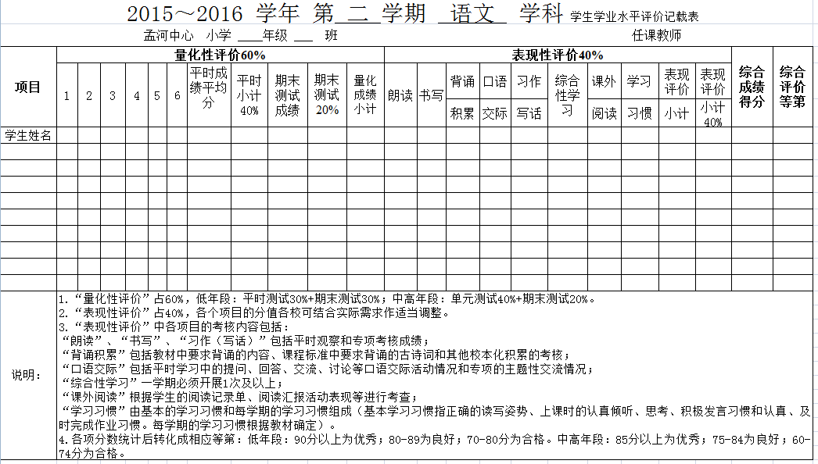
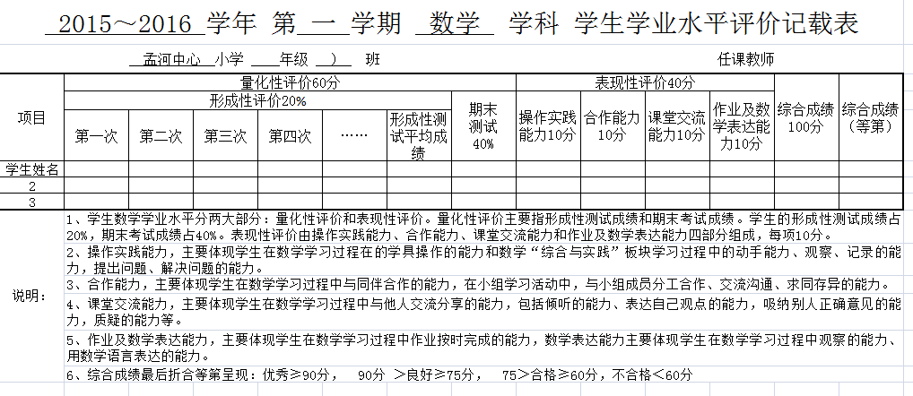

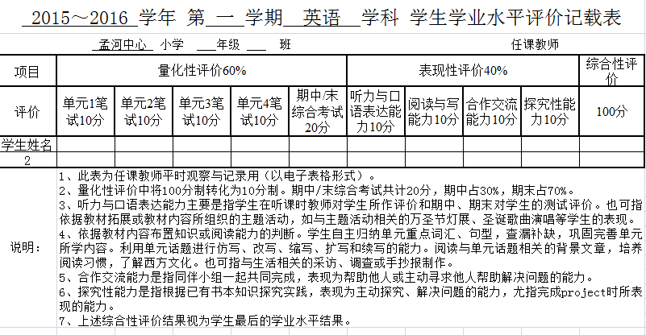
2019年6月起根据违规办学的相关要求，对语文、数学、英语学科课程的评价，不再用分数评价，全部转换为等级评价，不公布分数。
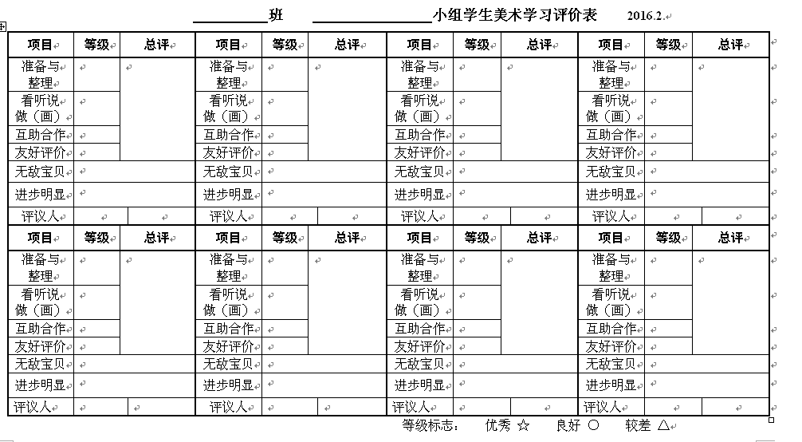

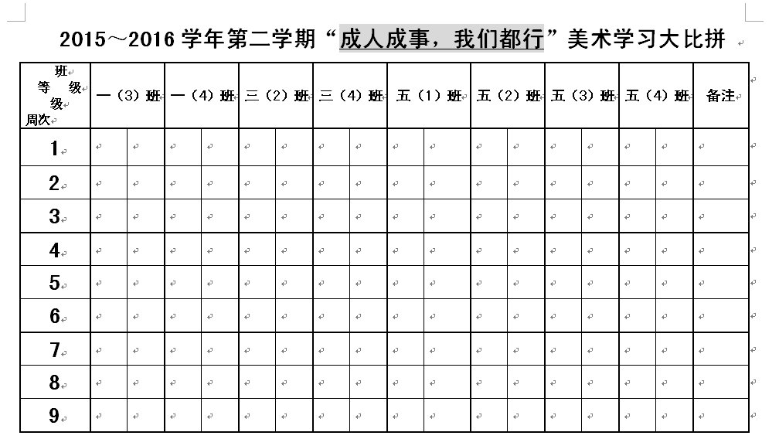
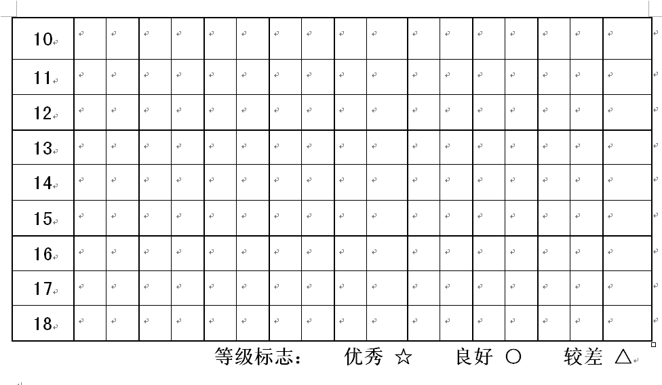
常州市新北区孟河中心小学
2016年7月
2019年9月修订

